Отчёт по лабораторной работе №1

Математическое моделирование

Ищенко Ирина НПИбд-02-22

Содержание

# 1 Цель работы

Научиться использовать систему управления версиями git, освоить основные команды, применить на практике полученные знания [1].

# 2 Выполнение лабораторной работы

Сначала проверяю имя пользователя и электронную почту. Приступаю к настройке core.autocrlf, core.safecrlf, core.quotepath.

Создаю рабочий каталог с файлом hello.html. Добавляю запись. Создаю репозиторий и добавляю файл, проверяю текущее состояние. В репозитории хранится текущее состояние рабочего каталога, и нет никаких изменений, ожидающих записи (рис. 1).

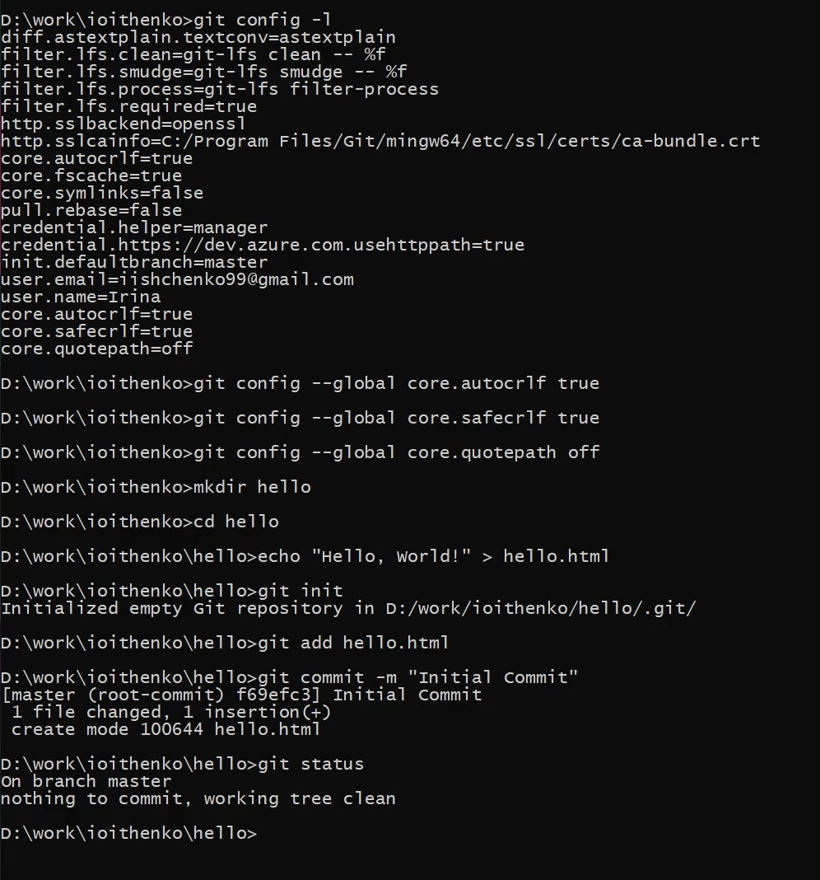

Рис. 1: Настройка основных параметров git. Создание репозитория

Изменяю содержимое файла на <h1>Hello, World!</h1> (рис. 2). Проверяю состояние (git знает, что файл hello.html был изменен, но при этом эти изменения еще не зафиксированы в репозитории), индексирую изменения и вновь проверяю (изменения файла hello.html были проиндексированы. Это означает, что git теперь знает об изменении, но изменение пока не записано в репозиторий) (рис. 3).

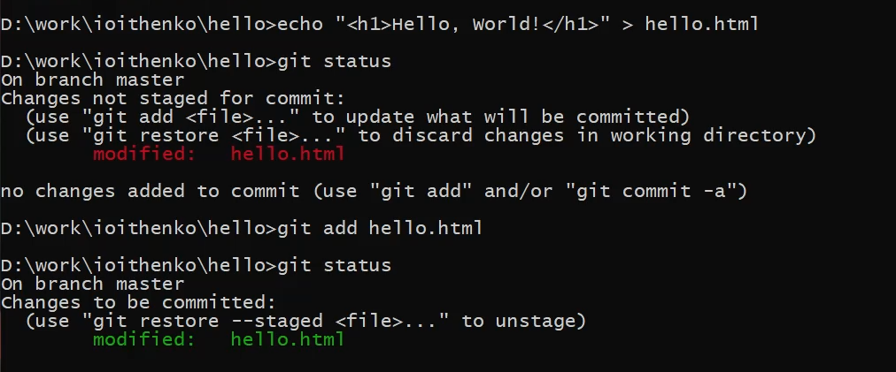

Рис. 2: Изменение файла

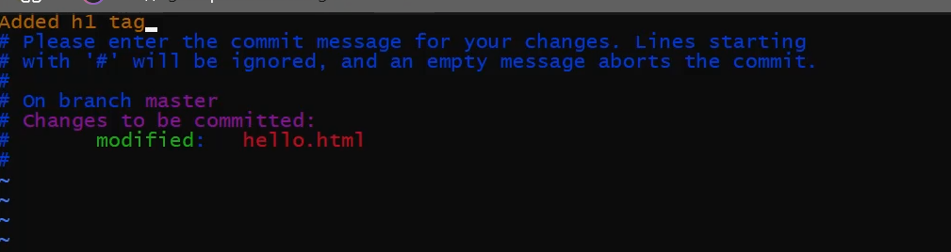

Рис. 3: Название коммита

Делаю коммит изменений (рис. 4). Еще раз проверив статус, убеждаюсь, что рабочий каталог чистый.

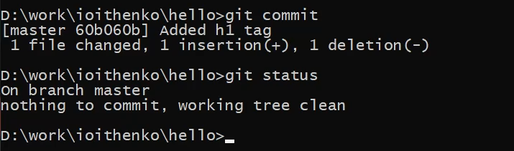

Рис. 4: Внесение изменений и индексация, проверка статуса

Изменяю страницу «Hello, World!», чтобы она содержала стандартные теги (рис. 5).

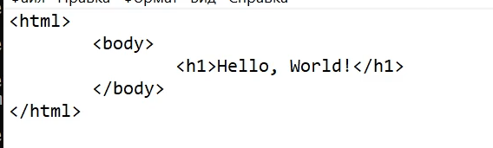

Рис. 5: Добавление стандартных тегов

Теперь добавляю это изменение в индекс git. В hello.html добавляю секцию <head> (рис. 6).

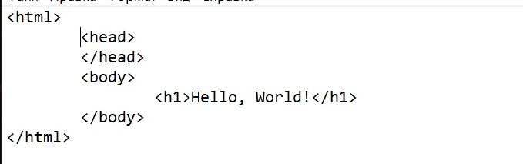

Рис. 6: Добавление заголовка

Проверяю статус: hello.html указан дважды в состоянии. Делаю коммит индексированного изменения, просматриваю статус: осталось только непроиндексированное изменение. Индексирую и проверяю. Делаю еще один коммит (рис. 7).

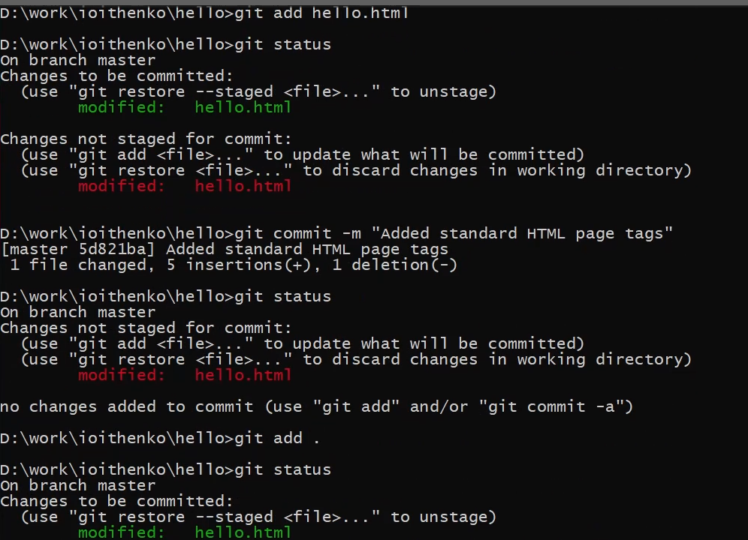

Рис. 7: Внесение изменений, индексированние, коммит

Получаю историю изменений. Просматриваю в разных форматах (рис. 8).

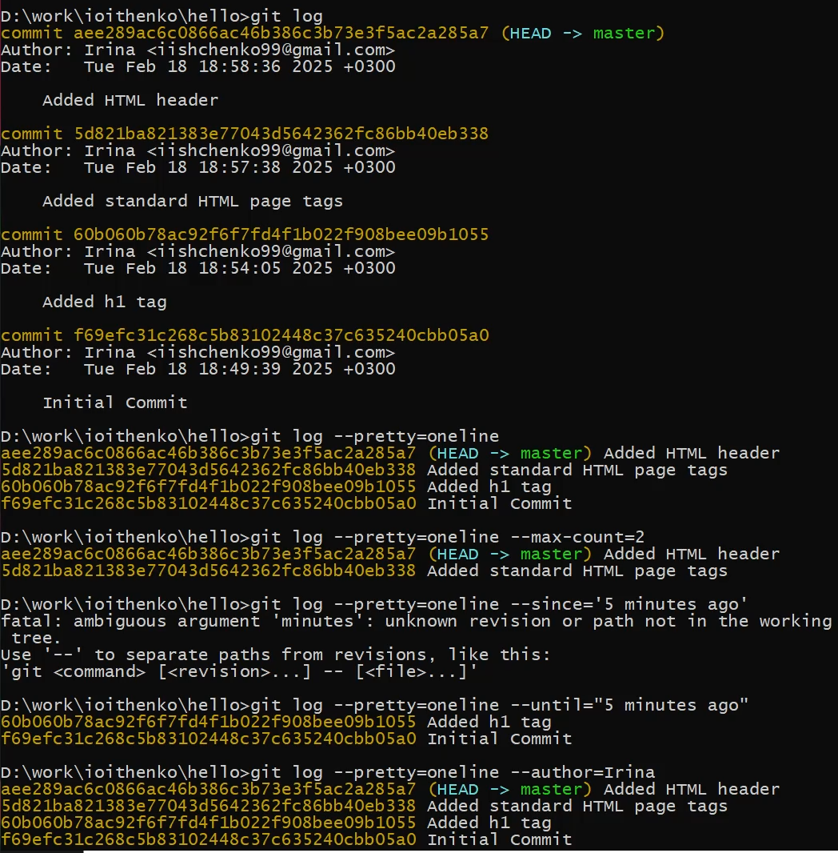

Рис. 8: Просмотр истории

Изучаю данные лога и нахожу хэш для первого коммита. Использую этот хэш-код для получения старой версии. Возвращаюсь к последней версии. Создаю тег текущей версии (рис. 9).

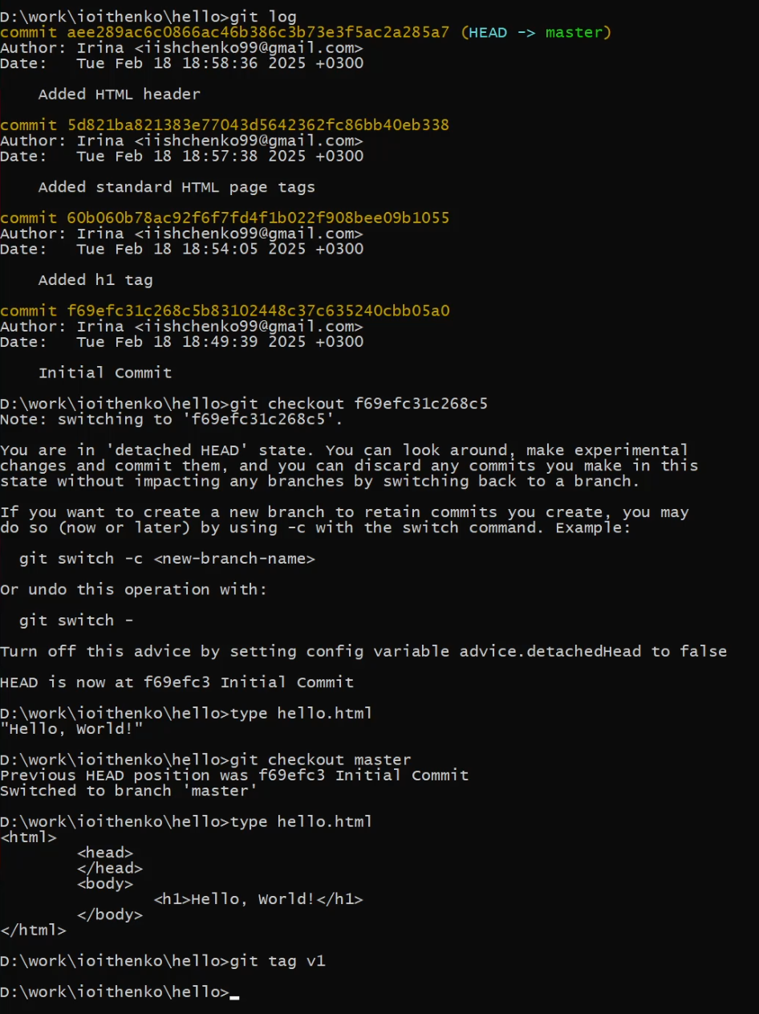

Рис. 9: Получение старых версий

Создаю тег предыдущей версии и переключаюсь между ними, просматриваю теги (рис. 10 и 11). Просматриваю теги в логе. Вижу теги (v1 и v1-beta) в логе вместе с именем ветки (master). Кроме того HEAD показывает коммит, на который я переключился (на данный момент это v1).

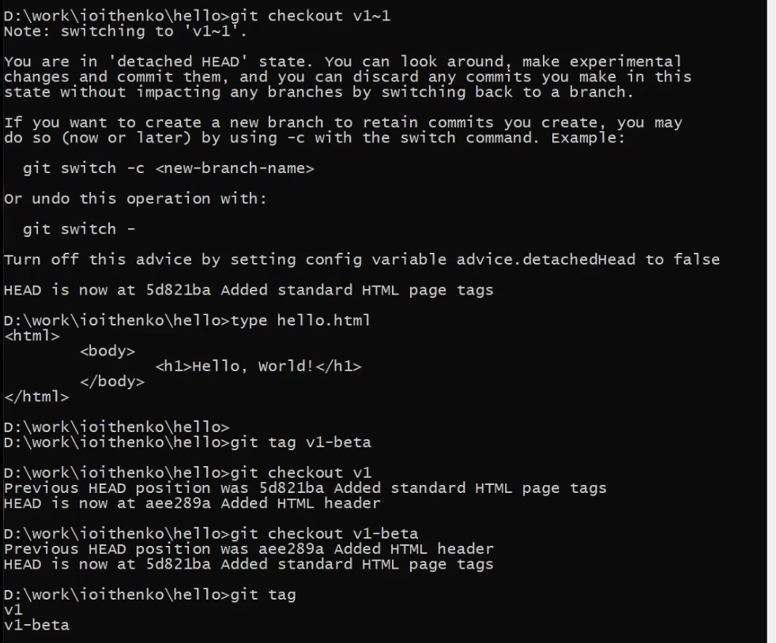

Рис. 10: Создание тега

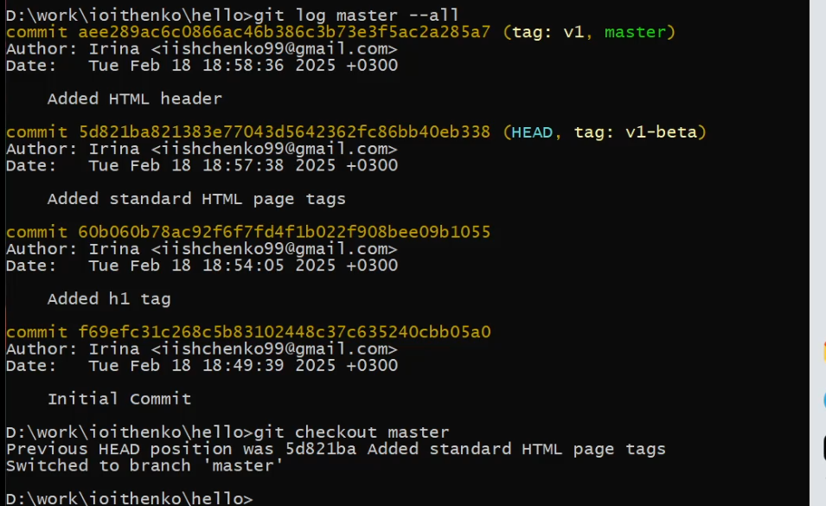

Рис. 11: Просмотр тегов

Переключившись на ветку master изменяю файл (рис. 12).

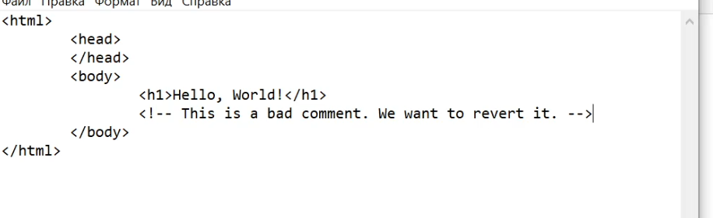

Рис. 12: Изменение файла

Проверяю состояние: файл hello.html был изменен, но еще не проиндексирован. Для переключения версии файла использую команды, проверяю статус, просматриваю файл (рис. 13).

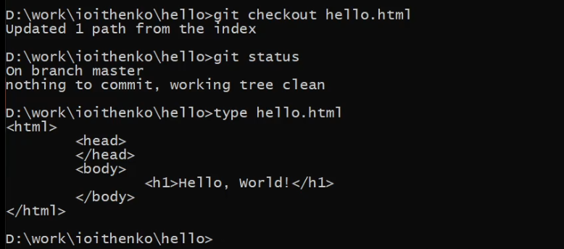

Рис. 13: Отмена изменений до индексации

Вновь вношу изменений в файл (рис. 14).

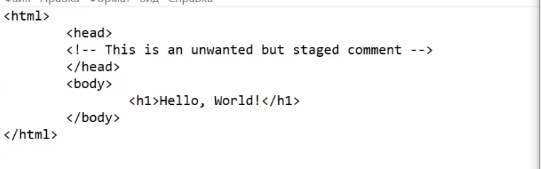

Рис. 14: Изменение файла

Индексирую изменения. Выполняю сброс буферной зоны. Команда git reset сбрасывает буферную зону к HEAD. Это очищает буферную зону от изменений, которые мы только что проиндексировали. Использую команду git checkout, чтобы удалить нежелательные изменения в рабочем каталоге (рис. 15).

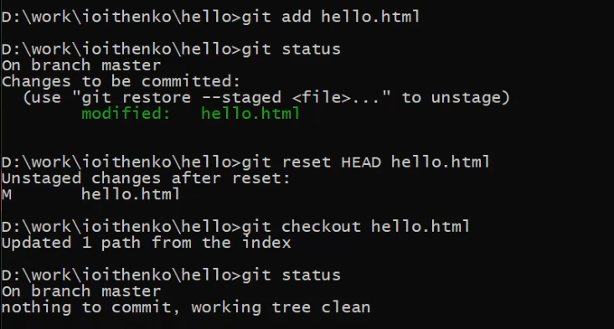

Рис. 15: Отмена изменений после индексации

Изменяю файл (рис. 16).

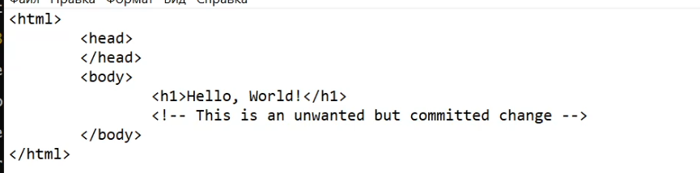

Рис. 16: Отмена изменений после индексации

Индексирую и коммичу изменение. Чтобы отменить коммит, необходимо сделать коммит, который удаляет изменения, сохраненные нежелательным коммитом. Проверив лог, вижу оба коммита (рис. 17).

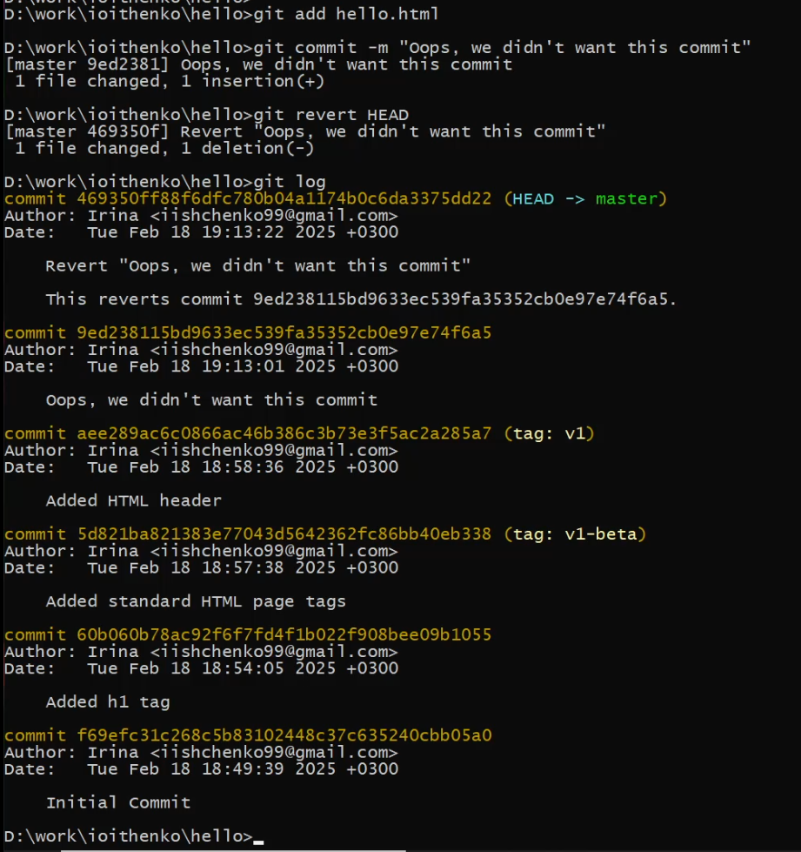

Рис. 17: Отмена изменений после коммита и проверка лога

Удаляю последние два коммита с помощью сброса, сначала отметив последний коммит тегом oops, чтобы его можно было потом найти. Использую команду git reset, чтобы вернуться к версии до этих коммитов. Теперь в логе их нет, но если посмотретьлоги с опцией --all можно всё ещё их увидеть, но метка HEAD находится на нужной версии (рис. 18 и 19).

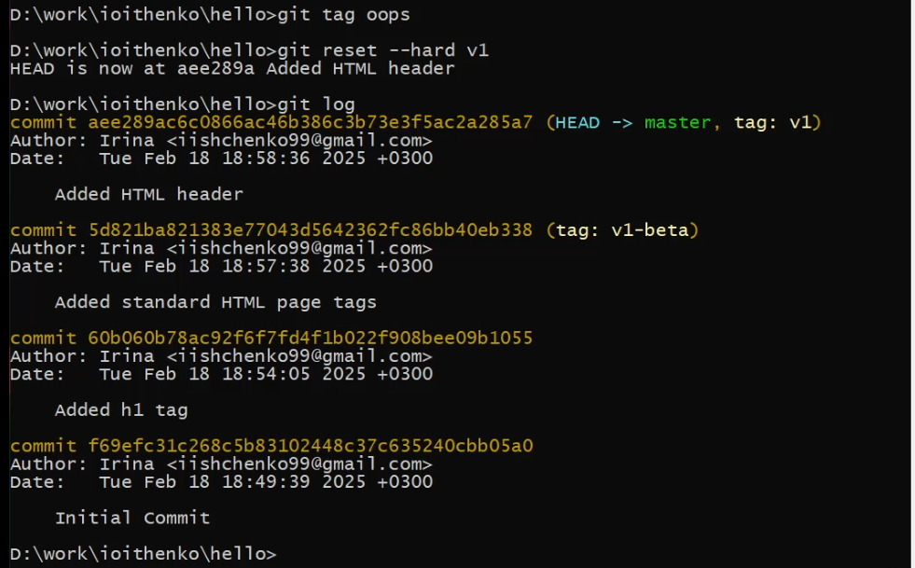

Рис. 18: Сброс коммитов

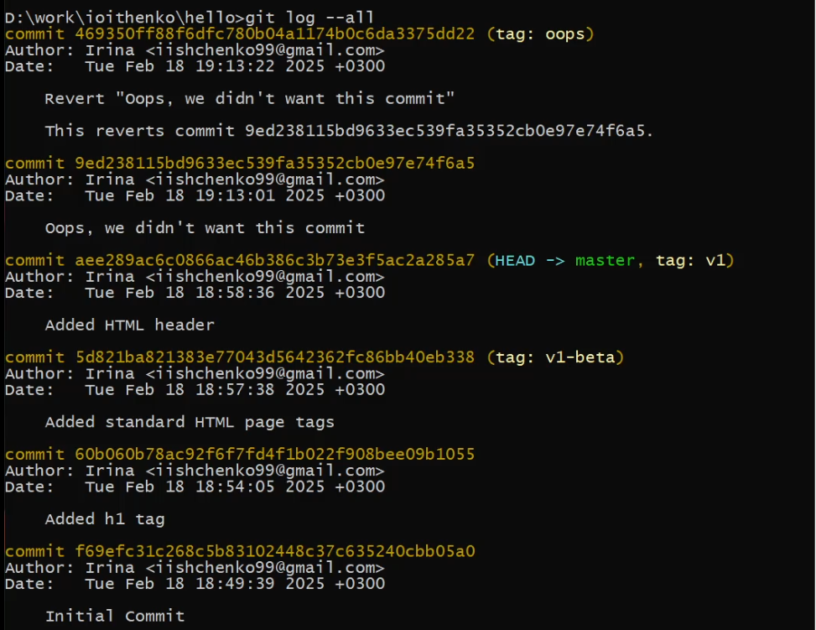

Рис. 19: Просмотр лога

Удаляю тег и коммиты, на которые он ссылался, сборщиком мусора (рис. 20).

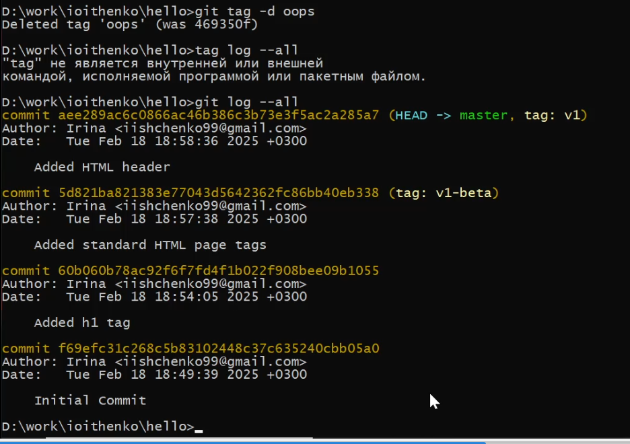

Рис. 20: Удаление тега и коммитов

Изменяю файл (рис. 21).

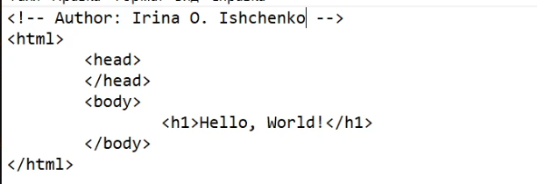

Рис. 21: Добавление имени

Индексирую изменения и делаю коммит. Добавляю в файл информацию об электронной почте (рис. 22).

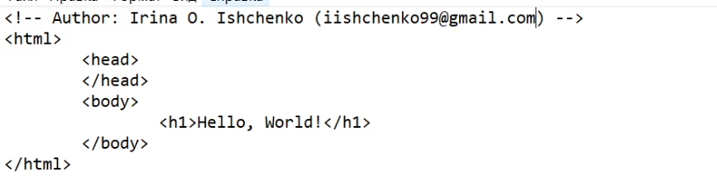

Рис. 22: Добавление почты

Изменяю предыдущий коммит. Можно увидеть, что оригинальный коммит «автор» заменен коммитом «автор/email». Этого же эффекта можно достичь путем сброса последнего коммита в ветке, и повторного коммита новых изменений (рис. 23).

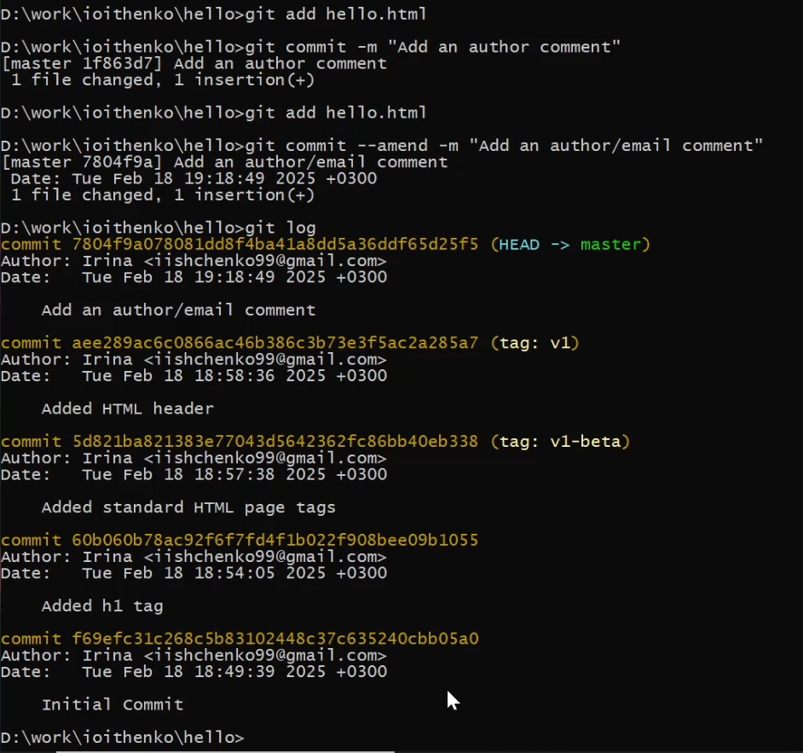

Рис. 23: Изменение коммита

Создаю каталог lib и перемещаю туда файл hello.html с помощью git mv. Делаю коммит, добавляю файл index.html (рис. 24) в репозиторий, делаю коммит (рис. 25 и 26).

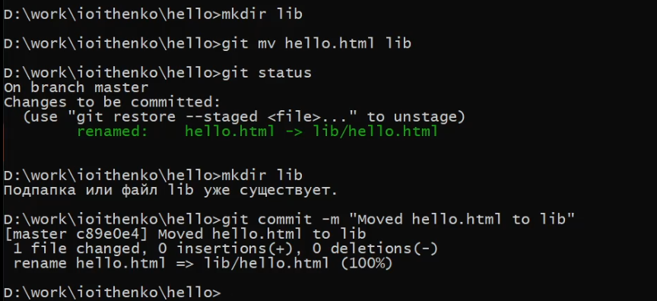

Рис. 24: Перемещение файла

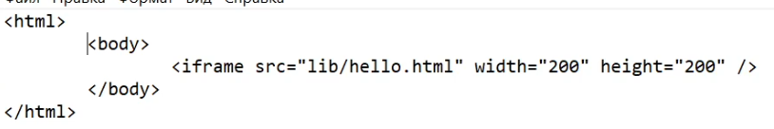

Рис. 25: index.html

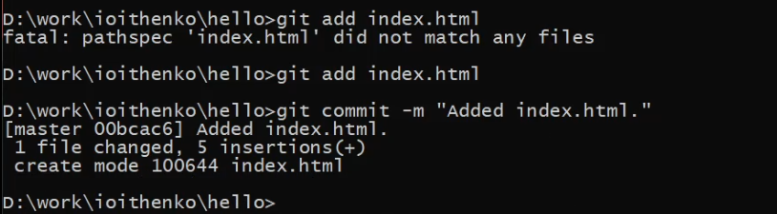

Рис. 26: Коммит

Теперь при открытии index.html, можно увидеть кусок страницы hello в маленьком окошке.

Просматриваю данные из каталога .git, объектные файлы, ветки, теги и хэш (рис. 27, 28 и 29).

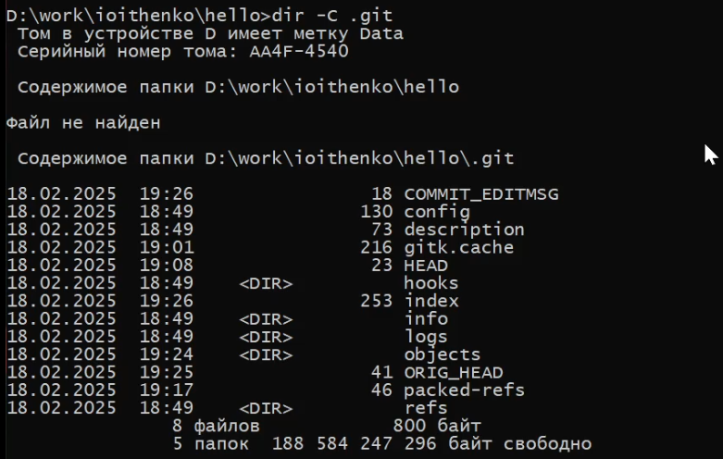

Рис. 27: Просмотр .git

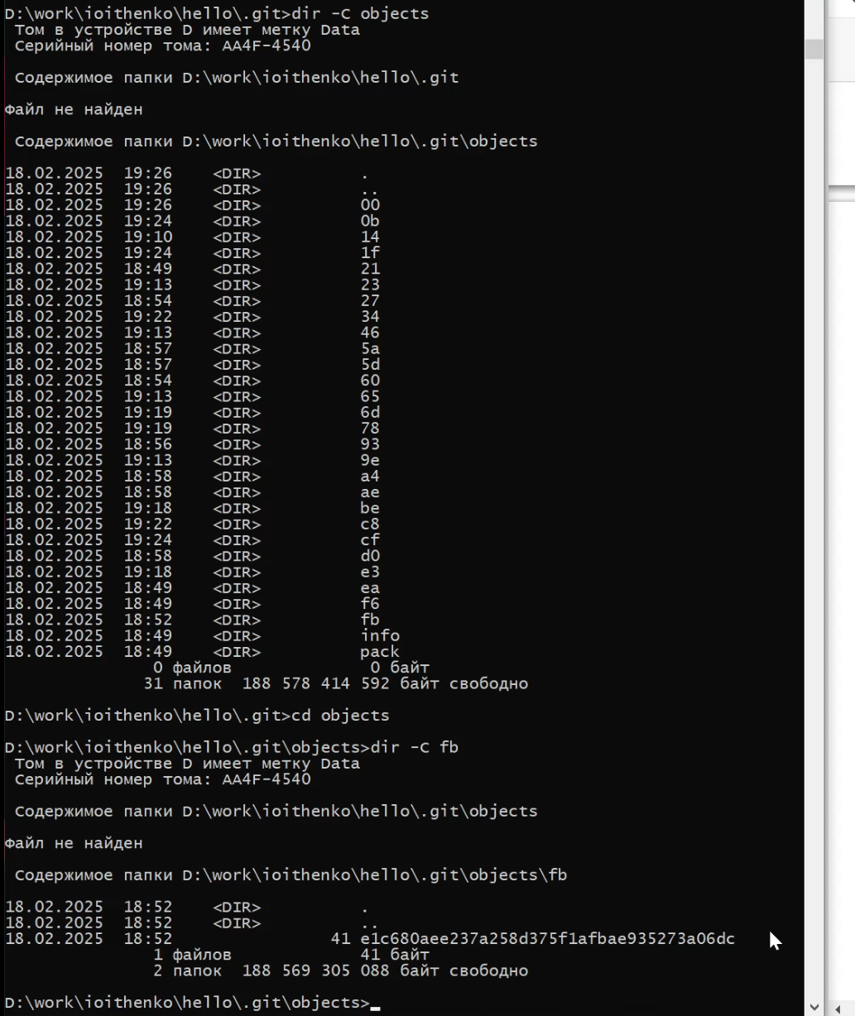

Рис. 28: Просмотр .git

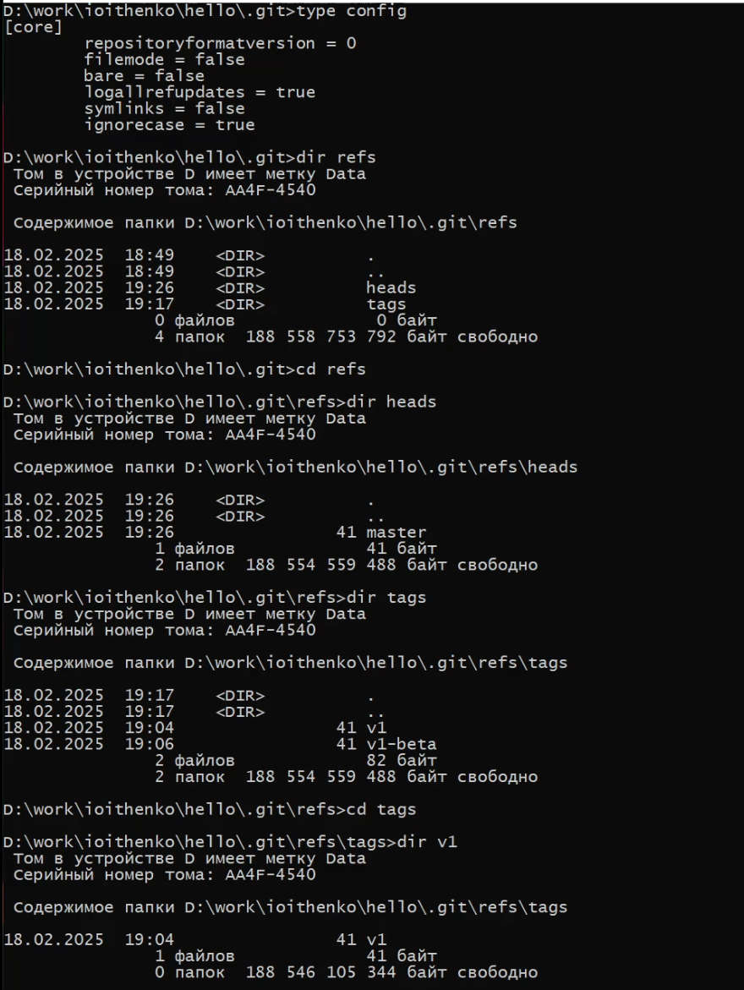

Рис. 29: Просмотр .git

Просматриваю файл HEAD, который содержит ссылку на текущую ветку. Ищу последний коммит. Вывожу последний коммит с помощью SHA1 хэша, просматриваю дерево, каталог lib, файл hello.html (рис. 29).

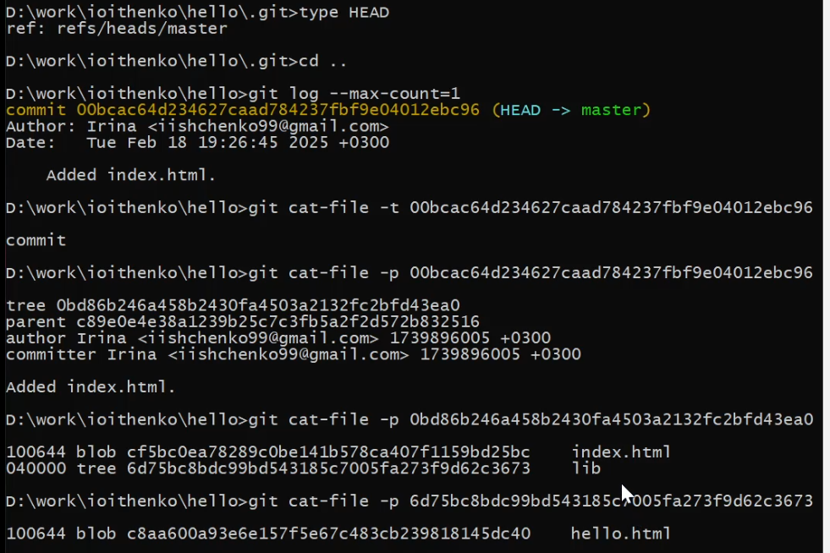

Рис. 30: Просмотр по хэшу

Создаю ветку style и добавляю в lib файл стилей style.css:

h1 {  
 color: red;  
}

Индексирую и делаю коммит. Изменяю основную страницу, index.html, добавив поддержку стилей (рис. 31).

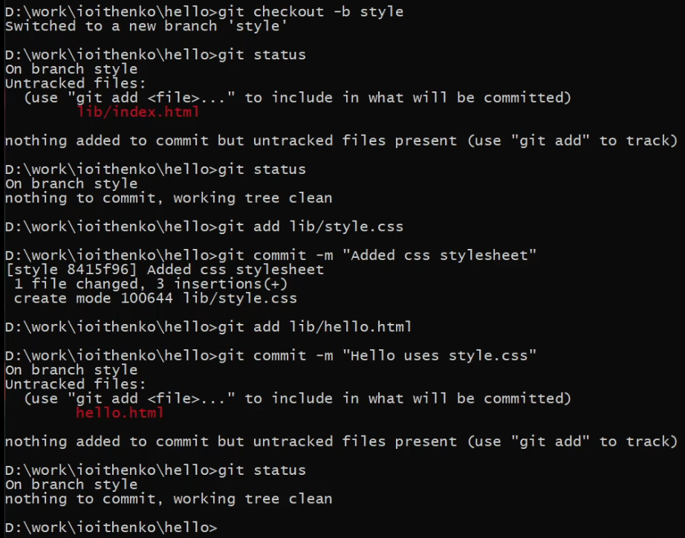

Рис. 31: Создание новой ветки и изменение файлов

В проекте теперье есть две ветки. Просматриваю лог, переключаюсь между ветками (рис. 32, 33 и 34).

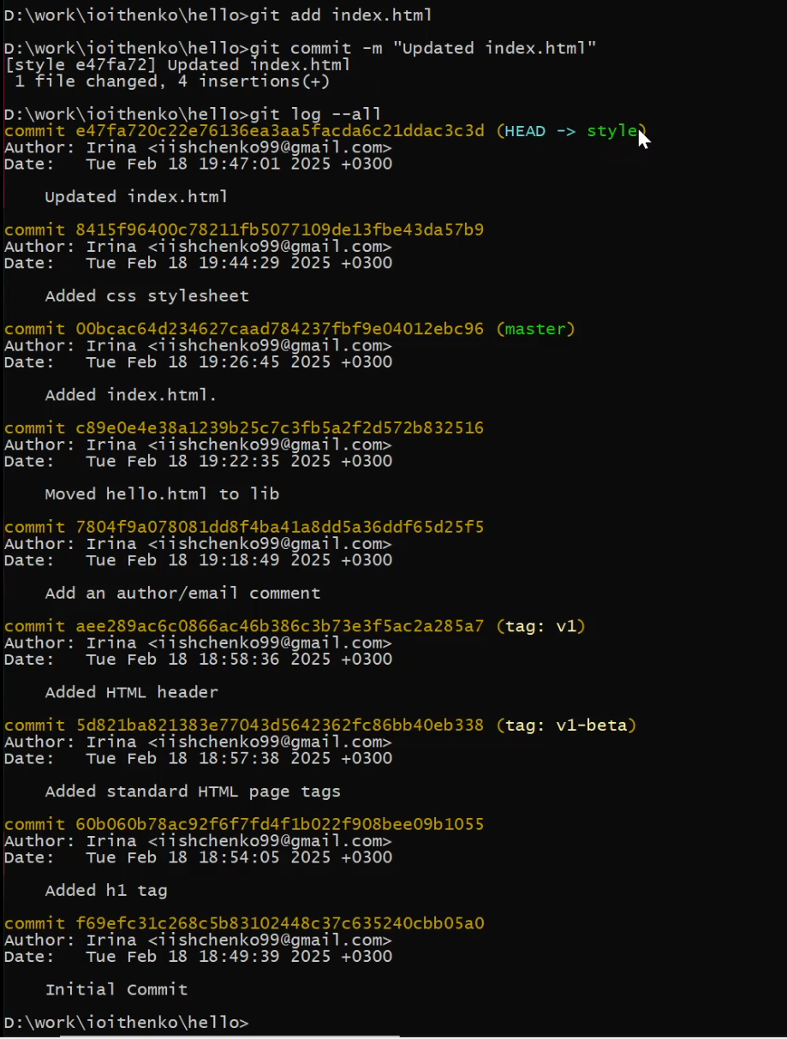

Рис. 32: Просмотр файлов на двух ветках

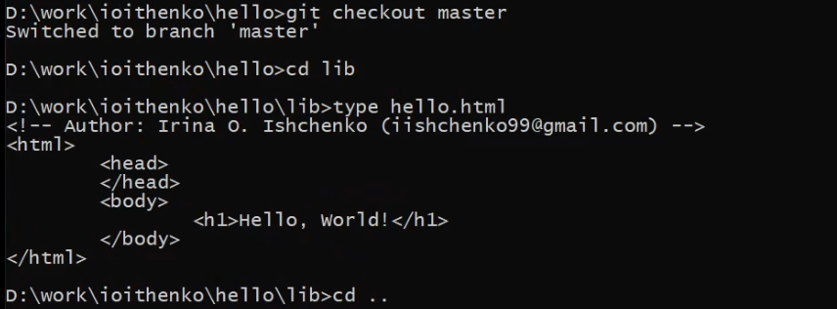

Рис. 33: Просмотр файлов на двух ветках

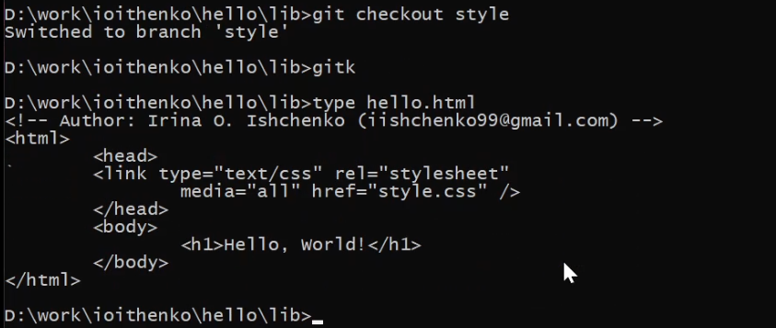

Рис. 34: Просмотр файлов на двух ветках

Создаю README.md в ветке master, делаю коммит изменений. Просматриваю ветки и их отличия (рис. 35).

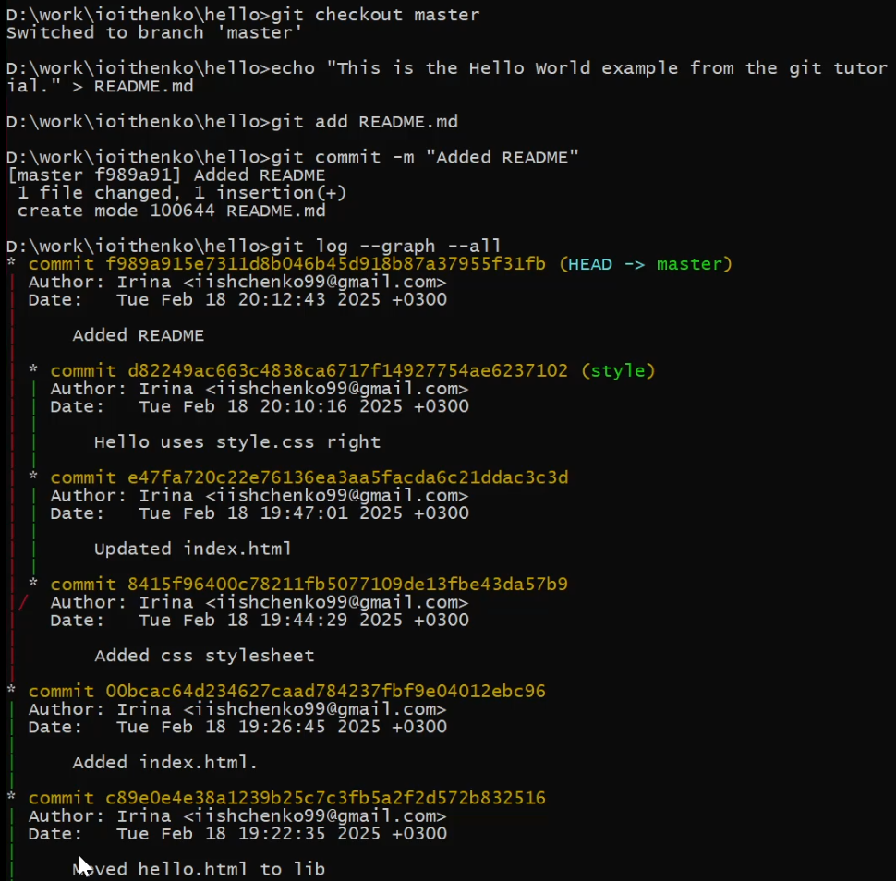

Рис. 35: Создание README.md в master

Слияние переносит изменения из двух веток в одну. Возвращаюсь к ветке style и сливаю master с style и просматриваю ветки (рис. 36).

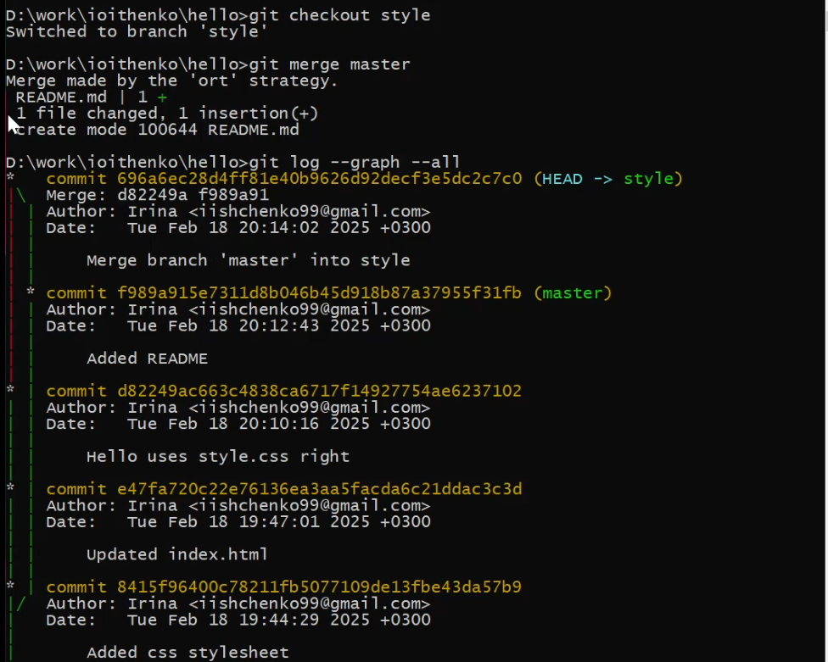

Рис. 36: Слияние master с style

В ветке master изменяю hello.html (рис. 37).

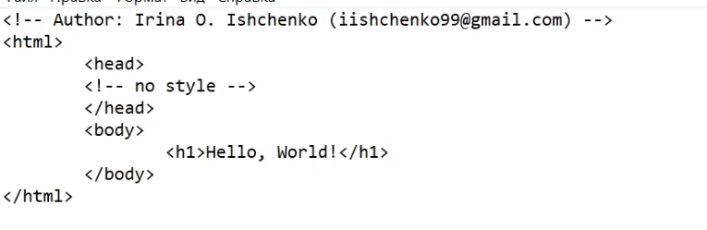

Рис. 37: Изменение файла

Делаю коммит, просматриваю ветки, вижу конфликт (рис. 38) и (рис. 39).

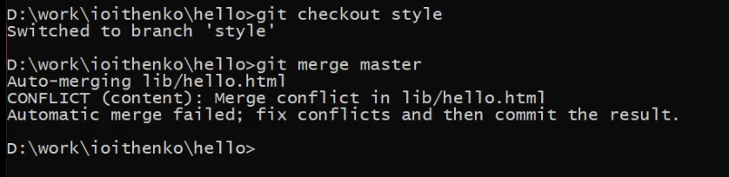

Рис. 38: Создание конфликта

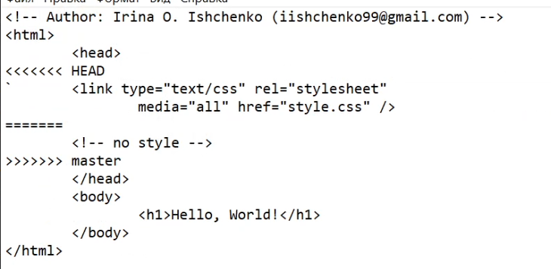

Рис. 39: Конфликт в файле

Возвращаюсь к ветке style и пытаюсь объединить ее с новой веткой master. В файле lib/hello.html можно увидеть записи с обеих версий этого файла. Первый раздел — версия текущей ветки (style). Второй раздел — версия ветки master. Вношу изменения в lib/hello.html, оставив только необходимую запись и добавляю этот файл в репозиторий, чтобы вручную разрешить конфликт (рис. 40) и (рис. 41).

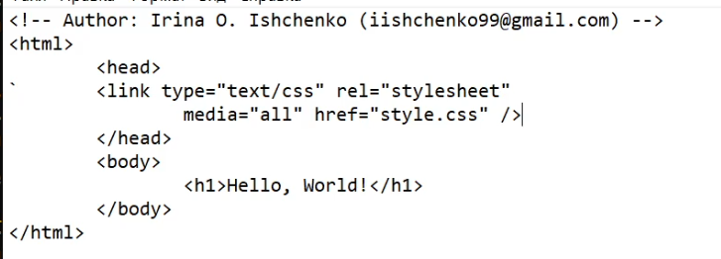

Рис. 40: Разрешение конфликта

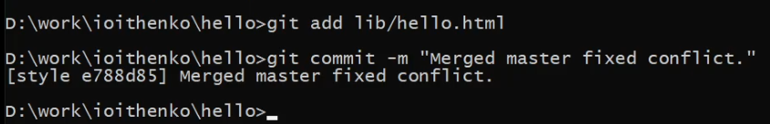

Рис. 41: Слияние

Вернемся на ветке style к точке перед тем, как мы слили ее с веткой master. Можно сбросить ветку к любому коммиту. По сути, это изменение указателя ветки на любую точку дерева коммитов. В этом случае мы хотим вернуться в ветке style в точку перед слиянием с master. Необходимо найти последний коммит перед слиянием. Сделаю сброс по хэшу и проверю (рис. 42).

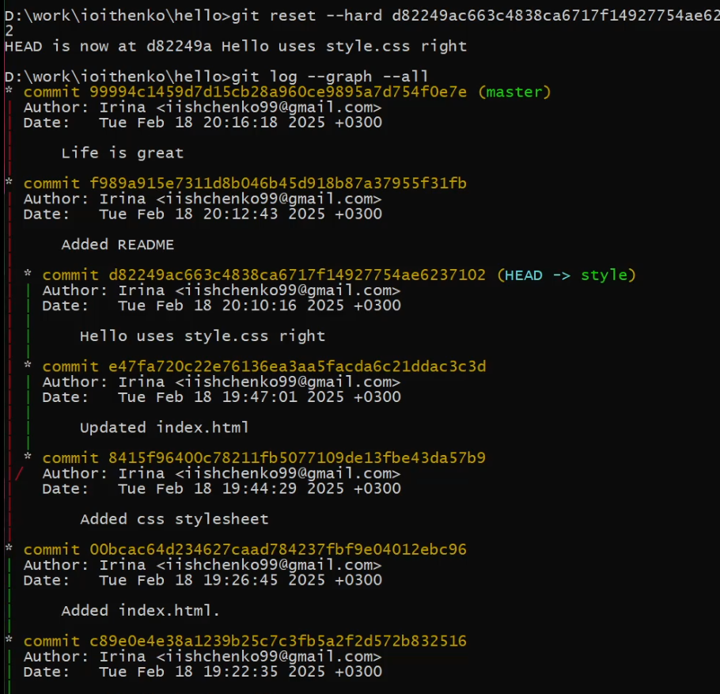

Рис. 42: Сброс ветки style по хэшу

Аналогичным образом сбрасываю и эту ветку (рис. 43).

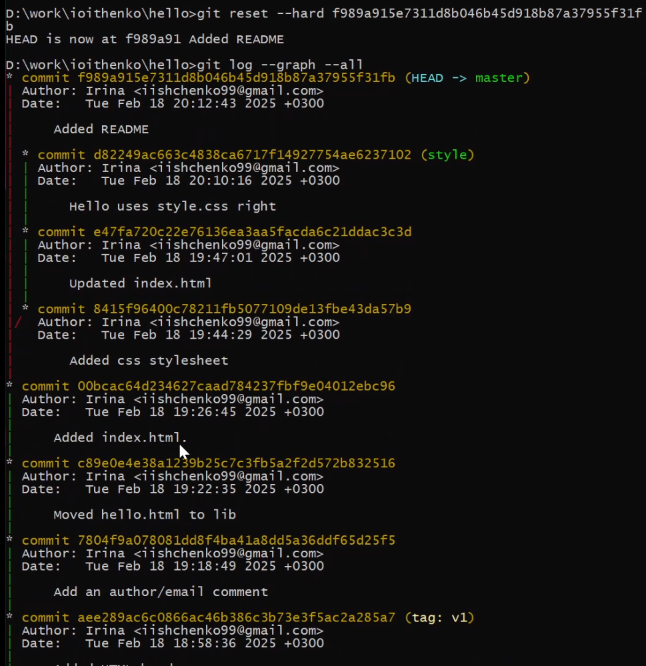

Рис. 43: Сброс ветки master по хэшу

Используем команду rebase вместо команды merge. Мы вернулись в точку до первого слияния и хотим перенести изменения из ветки master в нашу ветку style (рис. 44).

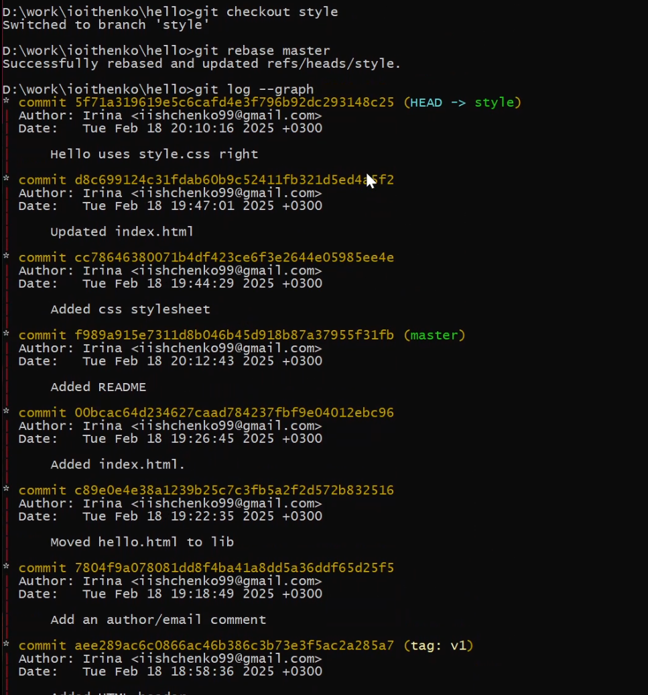

Рис. 44: Перебазирование

Выполняю слияние style в master. Просматриваю лог. Ветки идентичны (рис. 45).

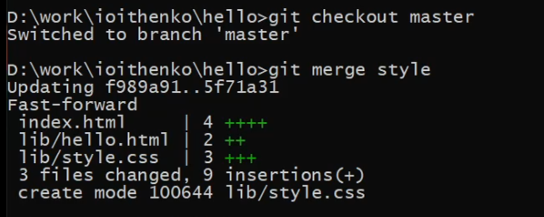

Рис. 45: Слияние style в master

Создаю клон первоначального репозитория. Просматриваю его. Просматриваю лог клонированного репозитория. Отображаются все файлы и коммиты оригинального репозитория (рис. 46).

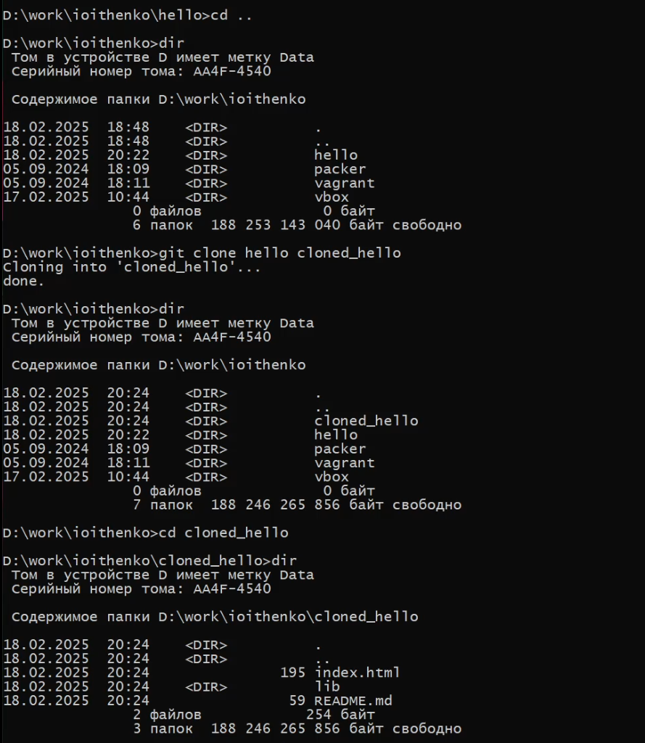

Рис. 46: Создание клона репозитория, просмотр файлов и коммитов

Просматриваю подробную информацию о ветках. Просматриваю доступные ветки, затем и удаленные. Git выводит все коммиты в оригинальный репозиторий, но ветки в удаленном репозитории не рассматриваются как локальные. Если мы хотим собственную ветку style, мы должны сами ее создать (рис. 47) и (рис. 48).

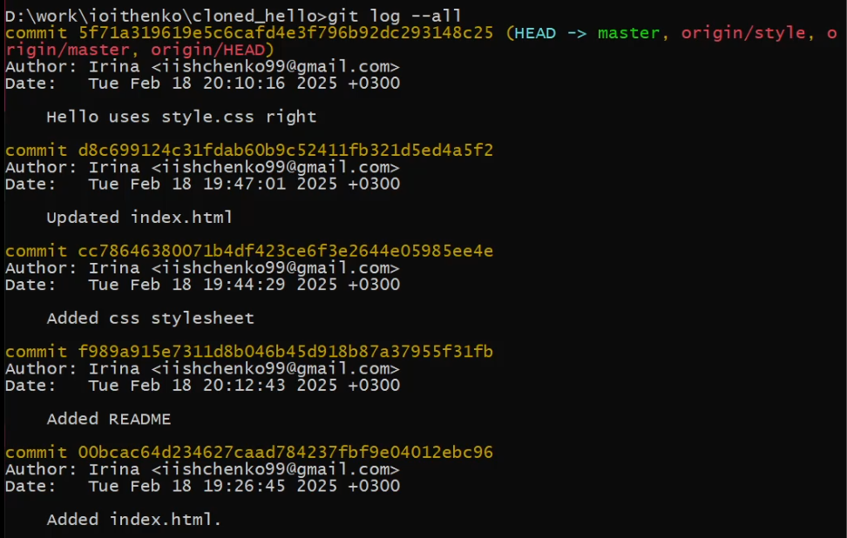

Рис. 47: Просмотр лога

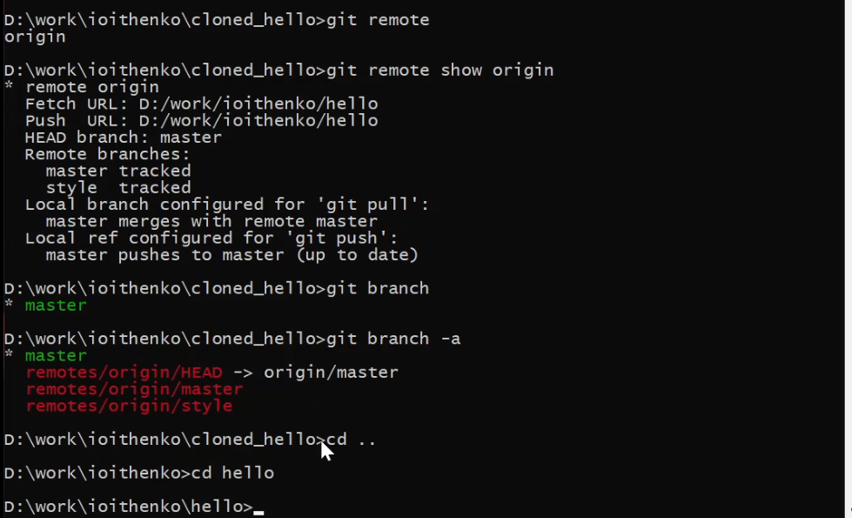

Рис. 48: Просмотр веток в клоне

Перейдя в оригинальный репозиторий, изменяю README.md (рис. 49):

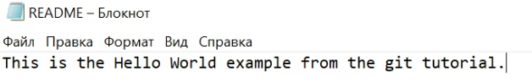

Рис. 49: Изменение файла

Добавляю изменение и делаю коммит.

Перехожу в клон и извлекаю изменения из оригинального репозитория. На данный момент в репозитории есть все коммиты из оригинального репозитория, но они не интегрированы в локальные ветки клонированного репозитория (рис. 50).

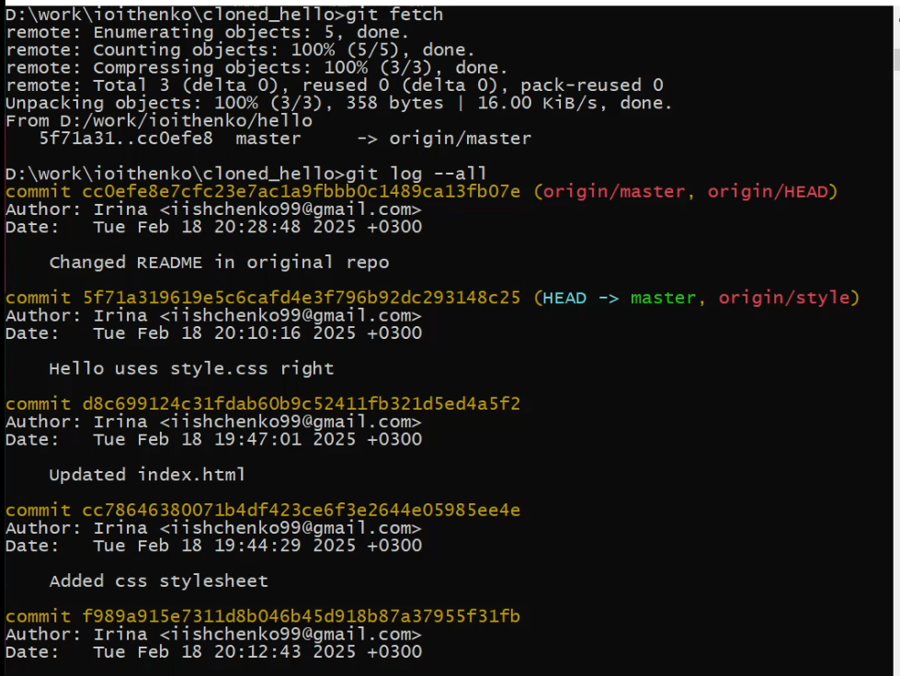

Рис. 50: Извлечение изменений из оригинального репозитория

Просматриваю README.md. Произвожу слияние и проверяю, что файл на клоне обновился. Вместо извлечения и слияния можно было использовать одну команду: git pull. Добавляю локальную ветку, которая отслеживает удаленную ветку (рис. 51).

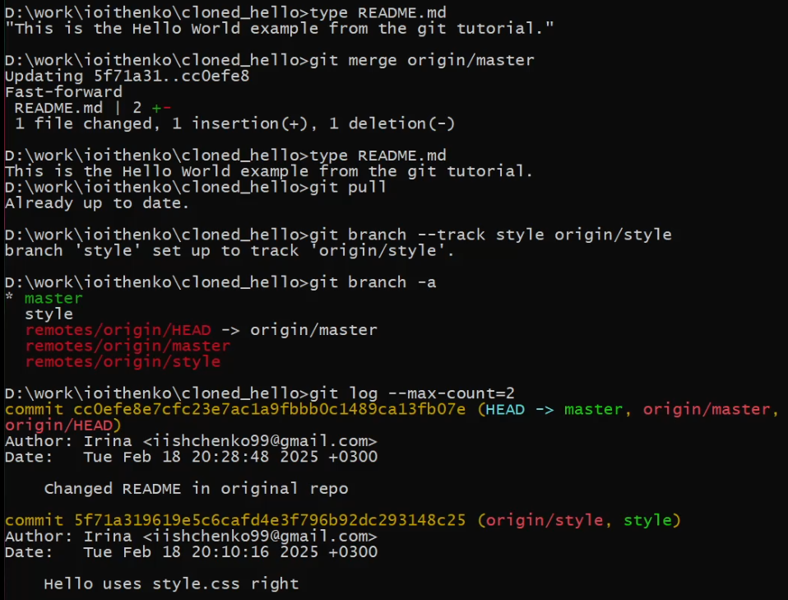

Рис. 51: Слияние извлеченных изменений. Ветка наблюдения

Создаю чистый репозиторий. Добавляю его к оригинальному репозиторию. В файл README.md вношу изменения. Добавляю изменения в master и делаю коммит. Отправляю изменения в общий репозиторий (рис. 52). Переключаюсь на клон и добавляю чистый репозиторий. С помощью git pull shared master извлекаю изменения. Просматриваю README.md (рис. 53).

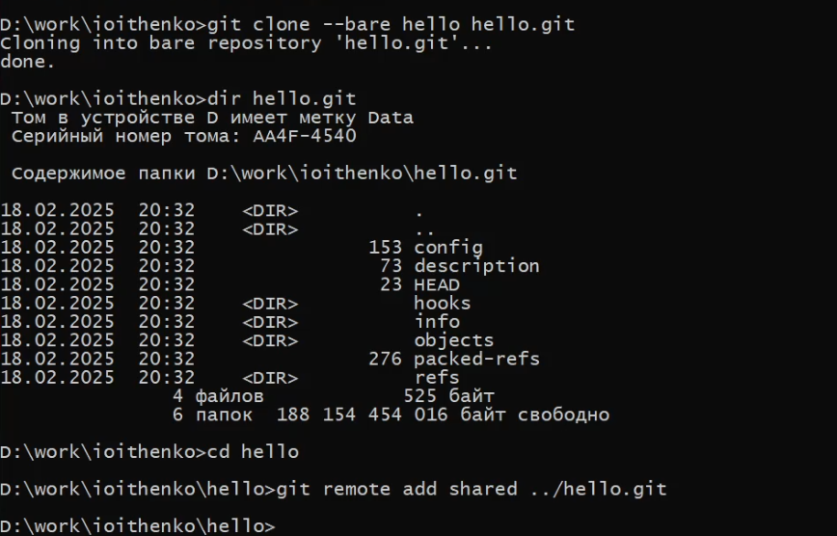

Рис. 52: Чистый репозиторий

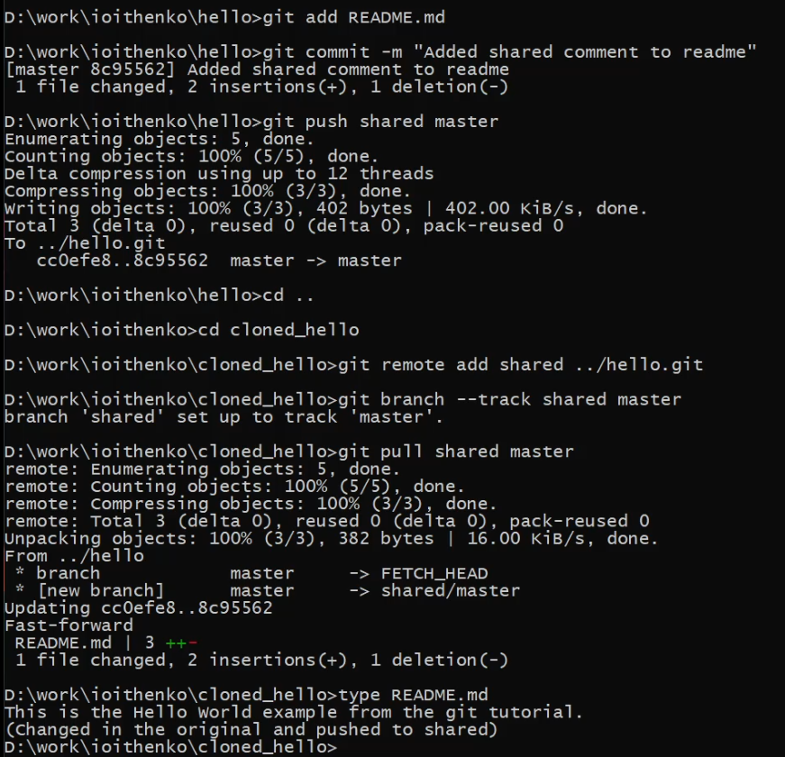

Рис. 53: Чистый репозиторий. Добавление в оригинальный, отправка изменений в общий

# 3 Выводы

В ходе выполнения работы я получила практические навыки использования системы управления версиями git.

# Список литературы

1. Королькова А. В. К.Д.С. Лабораторный практикум : учебное пособие. Москва: РУДН, 2021. 137 с.